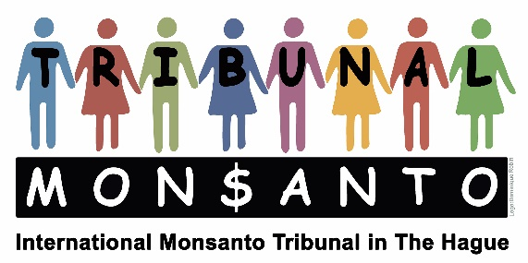

Stitching/Foundation Monsanto Tribunal(ANBI)

Marnixkade 111 H

NL-1015 ZL Amsterdam

Tel.: ++31-6 28 45 17 62

www.monsanto-tribunal.org

stichting@monsanto-tribunal.org

Triodos Bank: NL48 TRIO 0390 9546 67

# Notulen van de bestuursvergadering van de Stichting Monsanto Tribunal

Amsterdam, 5 juni 2025

Aanwezig: Gerindo Kartadinata, voorzitter

René Lehnherr, penningmeester

Tjerk Dalhuisen, secretaris

Orde van de dag:

**Opheffing van de Stichting Monsanto Tribunal per eind juni 2025**

Met pijn in het hart hebben we besloten om vanwege een gebrek aan activiteiten en inkomsten de stichting per eind juni 2025 te beëindigen. Het resterende geld (tussen de drie- en vierduizend euro) wordt overgemaakt aan Pan Europe in Brussel (Pesticide Action Network Europe), omdat deze organisatie met haar inzet tegen pesticiden het meest aansluit bij de activiteiten van het Monsanto-tribunaal.

Nadat niemand van de aanwezigen nog vragen of opmerkingen had, werd de vergadering door de voorzitter met een dankwoord besloten.

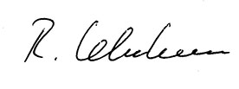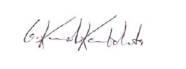Gerindo Kartadinata René Lehnherr Tjerk Dalhuisen

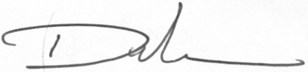

Voorzitter Penningmeester Secretaris